Предпринимателям столицы расскажут о налоговых изменениях в законодательстве
17.03.2025
17.03.2025
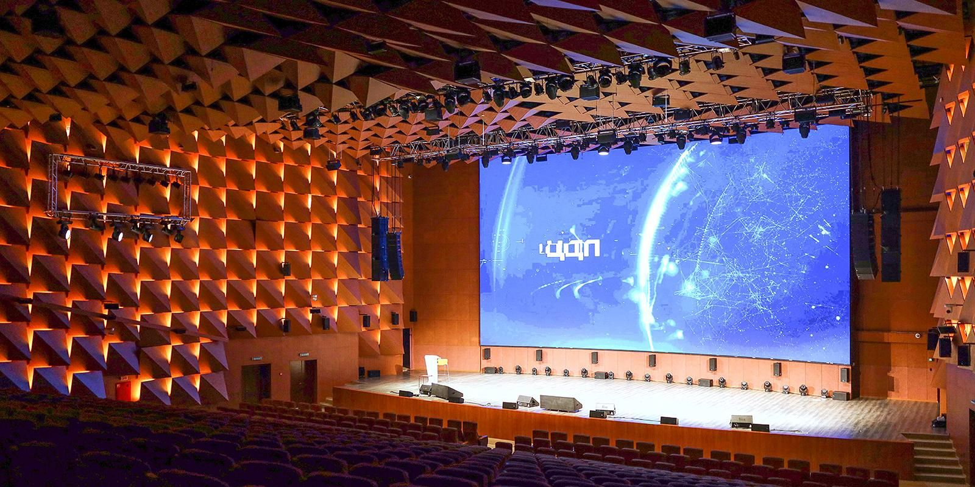
Полученные знания помогут адаптироваться к новым условиям налогообложения и эффективно управлять бизнесом.
Налоговая реформа 2025 года является одним из самых обсуждаемых вопросов, который затрагивает предпринимательское сообщество. Не только начинающему бизнесмену, но и опытному может быть непросто разобраться во всех тонкостях нововведений и их применении в своей деятельности. Поэтому Правительство Москвы проводит цикл мероприятий, посвященных ключевым налоговым изменениям в законодательстве и налоговой амнистии для предпринимателей столицы. Полученные знания помогут эффективно управлять бизнесом в условиях изменившейся правовой среды.
Спикеры практических семинаров — действующие налоговые эксперты и консультанты, представители Федеральной налоговой службы России. Мероприятия будут полезны владельцам ООО, индивидуальным предпринимателям, а также руководителям и финансовым специалистам компаний.
Ближайший практический семинар пройдет 20 марта. На него приглашают слушателей вне зависимости от сферы деятельности. Им расскажут, как применяется налоговая амнистия при дроблении бизнеса: его критерии и признаки, правила налоговой амнистии и возможные способы обеления. Также слушатели узнают, какие шаги нужно предпринять в этом направлении в текущем году.
Кроме того, спикеры раскроют нюансы и других налоговых изменений, которые напрямую оказывают влияние на столичный бизнес, включая введение налога на добавленную стоимость (НДС) для плательщиков упрощенной системы налогообложения (УСН).
27 марта на одной площадке соберутся действующие представители розничной торговли. Эксперты расскажут о нововведениях на примере кейсов, актуальных для торгового бизнеса, а также ответят на вопросы участников.
1 и 16 апреля пройдут два семинара, посвященные введению НДС для УСН. Участников ждут обзор налоговых изменений для малого и среднего предпринимательства (МСП), разбор спорных вопросов применения НДС плательщиками УСН. Также спикеры расскажут о порядке исчисления и уплаты НДС и способах добровольного отказа от дробления бизнеса.
В следующем месяце также состоятся три отраслевые встречи по налоговой амнистии: 9 апреля семинар будет полезен предпринимателям сферы услуг, 21 апреля — тем, кто занимается поставками B2G. 24 апреля приглашают коммерсантов, предоставляющих услуги для бизнеса.
Кроме того, задать интересующие вопросы спикерам по налоговой амнистии при дроблении бизнеса и введению НДС для плательщиков УСН можно заранее, заполнив форму по ссылке.
Чтобы стать участником любого из семинаров очно или онлайн, необходимо зарегистрироваться на портале mbm.mos.ru. Выбрать подходящее мероприятие можно в разделе «Обучение». Также все встречи будут доступны в онлайн-трансляции на портале mbm.mos.ru и в социальной сети «ВКонтакте».
Цикл мероприятий «Налоговая реформа — 2025» проходит на площадке «Цифровое деловое пространство» по адресу: улица Покровка, дом 47.
В Москве предпринимателям доступен комплекс мер поддержки, включающий финансовые и нефинансовые инструменты, которые формируются исходя из запросов и нужд бизнесменов.
Среди финансовых мер — региональные программы льготного кредитования и льготного факторинга, поручительства по кредитным обязательствам бизнеса, которые решают проблему нехватки собственного залогового обеспечения у субъектов МСП, а также субсидии и гранты.
Доступны предпринимателям и нефинансовые меры поддержки для создания и развития своего дела. Например, консультационно-методическая поддержка по различным вопросам организации и ведения бизнеса. Образовательная поддержка включает в себя обучающие программы по созданию и ведению своего дела, развитию предпринимательских навыков и компетенций, бизнес-литературу, а также онлайн-сервисы, позволяющие автоматизировать решение типовых бизнес-задач.
Поддержка осуществляется в рамках реализации федерального проекта «Малое и среднее предпринимательство и поддержка индивидуальной предпринимательской инициативы», входящего в состав нацпроекта «Эффективная и конкурентная экономика».

Адрес страницы: http://matushkino.mos.ru/presscenter/news/detail/12861300.html
Управа района Матушкино города Москвы

